**Maestría en Ingeniería de Procesos Petroquímicos**

**(MIPP)**

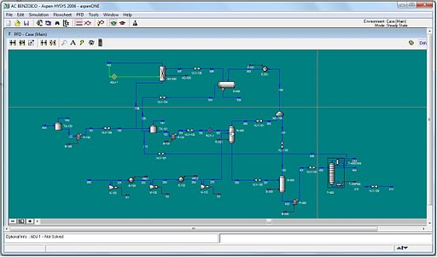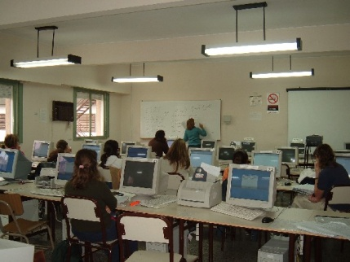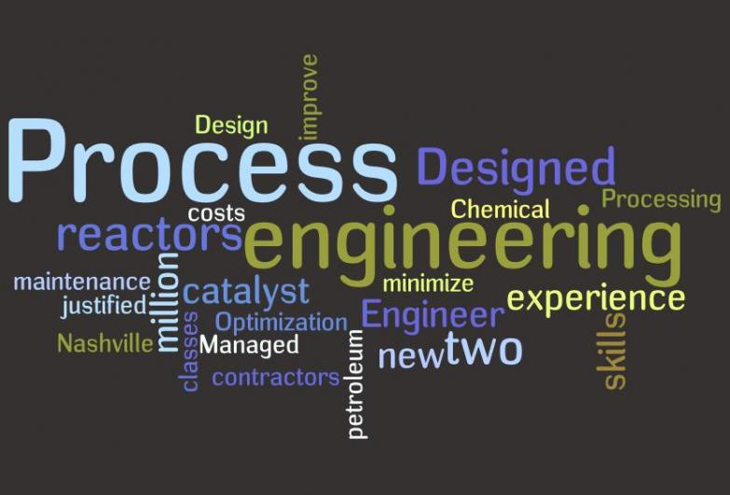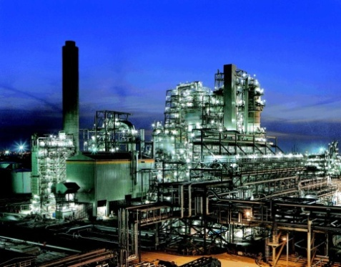

**NUEVO CICLO LECTIVO 2016-2017**

**Comienzo de las clases: fines de Marzo 2016**

**Inscripción: hasta el 31 de Marzo de 2016**

**DEPARTAMENTO DE INGENIERÍA QUÍMICA**

**Universidad Nacional del Sur**



**MAESTRÍA EN INGENIERÍA DE PROCESOS PETROQUÍMICOS - MIPP**

El Departamento de Ingeniería Química de la Universidad Nacional del Sur anuncia la ***apertura de inscripción para el ciclo lectivo*** del Programa de Posgrado, ***Maestría en Ingeniería de Procesos Petroquímicos.***

**Característica y Objetivos Generales**

La ***Maestría en Ingeniería de Procesos Petroquímicos (MIPP)*** es un posgrado de carácter académico de la Universidad Nacional del Sur (UNS, <http://www.uns.edu.ar>), con el Departamento de Ingeniería Química (DIQ, <http://www.diq.uns.edu.ar>) como unidad académica responsable de su ejecución.

La MIPP es un programa de posgrado de la UNS acreditado como A (máxima categoría), por La Comisión Nacional de Evaluación y Acreditación Universitaria (CONEAU), organismo descentralizado que funciona en jurisdicción del Ministerio de Educación de la Nación (<http://www.coneau.gov.ar/CONEAU/>).

El Programa está orientado a la formación de recursos humanos en el área específica de Ingeniería de Procesos en la Industria Química y Petroquímica y ha sido diseñado para el profesional actualmente en actividad. La MIPP se puso en marcha en Mayo del año 2005, con una matrícula inicial de 15 alumnos. Si bien el programa es totalmente abierto a la comunidad, los alumnos son mayoritariamente profesionales que desarrollan sus actividades en empresas del área de influencia de la ciudad de Bahía Blanca, particularmente del Polo Petroquímico de Bahía Blanca.

Los objetivos de la MIPP son:

* Formar recursos humanos con sólida preparación teórica y práctica en el enfoque y herramientas de Ingeniería de Sistemas de Procesos, que brinde al egresado una mejor inserción en la actividad industrial moderna.
* Promover la ejecución de proyectos de investigación y desarrollo tecnológico con sólidas bases científicas y una fuerte inserción en problemas industriales.



**Departamento de Ingeniería Química**

Universidad Nacional del Sur

Av. Alem 1253 – Bahía Blanca (Bs.As.) – Argentina

TE: (0291) 4595170 – Web: [http://www.diq.uns.edu.ar](http://www.diq.uns.edu.ar/) – Mail: [ingquim@uns.edu.ar](mailto:ingquim@uns.edu.ar)

**Comité Coordinador**

La MIPP está coordinada por un comité constituido por el Dr. Alberto Bandoni (Profesor Titular, UNS; Investigador Principal, CONICET) y las Dras. M. Soledad Díaz (Profesora Adjunta, UNS; Investigadora Principal, CONICET) y Adriana Brandolin (Profesora Asociada, UNS; Investiga-dora Independiente, CONICET). El Comité Coordinador entiende en todos los asuntos del programa, tales como inscripciones y admisiones, programa de cursos, etc. Funciona como comité asesor del Consejo Departamental del Departamento de Ingeniería Química, órgano en el que reside la responsabilidad académica de la MIPP.

**Régimen Académico**

*Requisitos de Aprobación:*

Los alumnos deben cumplir cuatro requisitos:

1. Reunir no menos de 100 créditos entre cursos y seminarios de posgrado, que se obtendrán mediante la aprobación de un mínimo de 6 cursos y/o seminarios electivos. Estos podrán seleccionarse de un conjunto de cursos ofrecidos, de acuerdo al interés de cada alumno y con el aval del Director de Tesis.
2. Desarrollar un mínimo de 160 hs. totales de tutorías, que implica tiempo dedicado a la lectura, búsqueda y discusión de temas que hacen a su formación general, más allá del tema especifico de la tesis.
3. Desarrollar un trabajo de tesis de carácter individual, coordinado por un Director de Tesis, que signifique una iniciación en la investigación científica y/o tecnológica. La temática de la tesis podrá estar basada en el estudio de un problema real de la industria química o petroquímica, originado en la problemática que cada alumno tiene en su actividad profesional.
4. Aprobar un examen de idioma extranjero, consistente en la traducción de un artículo científico-tecnológico de su especialidad.

*Modalidad de Dictado:*

* **PRESENCIAL**. Los cursos tienen carácter teórico-práctico, con una duración aproximada de 2 meses y una carga horaria de 90 hs. La aprobación de los cursos se realiza mediante el cumplimiento de las tareas asignadas por los profesores durante el período lectivo y por la aprobación de un examen o proyecto final.
* Los cursos se dictan en forma secuencial, con clases teórico-prácticas dictadas 2 veces semanales en el horario de 18:00 a 21:00 hs.
* El lugar de realización de los cursos es el Departamento de Ingeniería Química de la UNS, ubicado en la Avda. Alem 1253, de la ciudad de Bahía Blanca.

*Cuerpo Docente:*

El cuerpo docente de la MIPP está conformado por profesores-investigadores del DIQ y sus institutos asociados, pudiendo tener también profesores invitados de otras unidades académicas de la UNS u otras Universidades del país o del exterior.

Los institutos asociados al DIQ y son:

1. **Planta Piloto de Ingeniería Química, PLAPIQUI (UNS-CONICET).** Se trata de un instituto de investigación de doble dependencia del CONICET (Consejo Nacional de Investigaciones Científicas y Técnicas) y la UNS, con un plantel de aproximadamente 200 personas, incluyendo 45 investigadores y 100 becarios doctorales de tiempo-completo, quienes realizan tesis en diversas temáticas de la Ing. Qca. (ingeniería de procesos, catálisis, reactores, alimentos, polímeros, etc.). (<http://www.plapiqui.edu.ar>).
2. **Instituto de Ingeniería Electroquímica y Corrosión, INIEC (UNS).** Se trata de un instituto dependiente de la UNS con aproximadamente 15 personas, incluyendo tres 3 profesores-investigadores y 5 becarios doctorales de tiempo completo.



**Departamento de Ingeniería Química**

Universidad Nacional del Sur

Av. Alem 1253 – Bahía Blanca (Bs.As.) – Argentina

TE: (0291) 4595170 – Web: [http://www.diq.uns.edu.ar](http://www.diq.uns.edu.ar/) – Mail: [ingquim@uns.edu.ar](mailto:ingquim@uns.edu.ar)

(<http://www.diq.uns.edu.ar/WebIQ/INIEC/iniec.htm>)

**Nuevo Ciclo Lectivo (2016-2017)**

Para realizar la pre-inscripción en el nuevo ciclo lectivo 2016-2017, se debe completar el formulario de pre-inscripción y remitirlo en forma electrónica a la dirección de correo electrónico [mipp@uns.edu.ar](mailto:mipp@uns.edu.ar) ***antes del 31 de Marzo de 2016***.

Las clases teórico-prácticas comienzan a fines del mes de **Marzo de 2016**, o en los primeros días del mes de Abril de 2016, en fecha a definir.

El listado de cursos básicos ofrecidos en el ciclo 2016-2017 es el siguiente:

1. Evaluación y Gestión del Riesgo Tecnológico.
2. Modelamiento y Simulación de Procesos.
3. Optimización de Sistemas de Procesos.
4. Corrosión y Protección de Plantas Químicas, Petroquímicas y refinerías
5. Monitoreo y Control Avanzado de Procesos.
6. Procesamiento y Propiedades Termofísicas en la Industria de Gas y Petróleo.

Si hubiera suficiente inscriptos que los elijan, se podrán reemplazar hasta dos de estos cursos básicos, por otros seleccionados del siguiente listado:

1. Polución Ambiental
2. Procesamiento de Sólidos
3. Equipos de Procesos
4. Tecnología de Termoplásticos
5. Análisis y Operación de Reactores Industriales
6. Corrosión y Protección de Plantas Químicas, Petroquímicas y refinerías.
7. Evaluación Técnico-Económica de Proyectos y Planes de Negocio.

El listado final de cursos se definirá una vez cerrada la preinscripción a mediados de Marzo de 2016, y en función de la disponibilidad docente.

**Certificados de Preinscripción (2016-2017)**

Quienes requieren un certificado de que se ha realizado la pre-inscripción, deben indicarlo marcando SI en la planilla de inscripción, y enviando los siguientes datos a la dirección de e-mail de la MIPP: (i) tipo de certificado requerido; (ii) datos completos a quién debe ser enviado. }

El certificado será emitido por el Departamento de Ingeniería Química de la UNS y estará firmado por el Comité Coordinador de la MIPP.

**Arancelamiento**

La MIPP es arancelada. El costo para el programa de 24 meses es de $ 225.000 (en pesos argentinos, o su equivalente en dólares Estadounidenses al cambio del momento de comenzar el ciclo, que a la fecha de Febrero de 2016 es aproximadamente U$S 15.000). Este monto lo determina el Departamento de Ing. Qca., a comienzo de cada año.

La forma de pago puede ser por el monto total o parcial, como máximo en 24 cuotas mensuales. Los pagos se deben realizar en Argentina, a nombre de la *Fundación de la Universidad Nacional del Sur (FUNS),* en el Banco de la Provincia de Buenos Aires, Sucursal 6207 - Barrio Universitario, de la ciudad de Bahía Blanca: Cuenta Corriente en Pesos: Nº 1368/0, CUIT: 30-66417781-8, CBU: 01404603 – 01620700136804.

Para pagos desde el exterior, consultar indicaciones a [mipp@uns.edu.ar](mailto:mipp@uns.edu.ar).

Una vez realizada un pago se debe enviar por fax (0291 4562499) o vía e-mail a [funs@uns.edu.ar](mailto:funs@uns.edu.ar) con copia a [mipp@uns.edu.ar](mailto:mipp@uns.edu.ar), el comprobante de depósito indicando los datos del pago realizado (nombre, cuota, etc.).

**Requisitos para Estudiantes Extranjeros**

Los estudiantes extranjeros deben proporcionar la siguiente documentación:

Secretaria de Estudios de Posgrado de la UNS son:

* Títulos y certificados analíticos legalizados y certificados con la apostilla de La Haya.
* Certificado de Salud con historia clínica e informe psiquiátrico emitido por organismo público.
* Seguro de salud internacional por el período de su estadía en Argentina.

Los trámites migratorios según el país de origen quedan a cargo de los interesados.

**Contacto**

Para mayor información se puede consultar en:

* Por correo electrónico: [mipp@uns.edu.ar](mailto:mipp@uns.edu.ar)
* Telefónicamente: +54 291 459 5170

(Dpto. de Ingeniería Química, UNS)

* Telefónicamente: +54 291 486 1700

(PLAPIQUI (UNS-CONICET)).

* Telefónicamente: +54 291 155 757 827

(Celular Dr. A. Bandoni).

* Personalmente: sede del Dpto. de Ingeniería Química de la UNS, Avda. Alem 1253, (8000) Bahía Blanca, Argentina.



**Departamento de Ingeniería Química**

Universidad Nacional del Sur

Av. Alem 1253 – Bahía Blanca (Bs.As.) – Argentina

TE: (0291) 4595170 – Web: [http://www.diq.uns.edu.ar](http://www.diq.uns.edu.ar/) – Mail: [ingquim@uns.edu.ar](mailto:ingquim@uns.edu.ar)